Федеральное государственное автономное образовательное учреждение высшего образования

«МОСКОВСКИЙ ПОЛИТЕХНИЧЕСКИЙ УНИВЕРСИТЕТ»

Факультет информационных технологий  
Кафедра «Информатика и информационные технологии»

Направление подготовки/ специальность: 09.03.02 Информационные системы и технологии

ОТЧЕТ

по проектной практике

Студент: Гержод Екатерина Александровна Группа: 241-337

Место прохождения практики: Московский Политех, кафедра Информатика и информационные технологии

Отчет принят с оценкой _______________ Дата ________________________

Руководитель практики: Меньшикова Наталия Павловна

Москва 2025

**ОГЛАВЛЕНИЕ**

ВВЕДЕНИЕ 2

Общая информация о проекте: 2

Общая характеристика деятельности организации (заказчика проекта) 3

Описание задания по проектной практике 4

ЗАКЛЮЧЕНИЕ 6

СПИСОК ИСПОЛЬЗОВАННОЙ ЛИТЕРАТУРЫ 7

ПРИЛОЖЕНИЯ 8

ВВЕДЕНИЕ

Общая информация о проекте:

*Название проекта:* ***«Цифровой ассистент преподавателя»***

**Цель проекта:**

Разработка цифрового помощника для преподавателя, который не только значительно упрощает поиск необходимых методических материалов и документов, но и способен при необходимости автоматически генерировать их.

**Задачи:**

1. Разработка концепта ИИ помощника: его основных функций

2. Анализ необходимых ресурсов для разработки

3. Дизайн прототипа и финального решения приложения

4. Разработка начального приложения и анализ ошибок

5. Разработка финального приложения

6. Внедрение второстепенных функций

Общая характеристика деятельности организации (заказчика проекта)

***Наименование заказчика:*** *Полиграфический институт, Нагорнова Ирина Викторовна*

**Организационная структура:** Директор института: Нагорнова Ирина Викторовна, кандидат технических наук

Ответственные по институту: Научно-исследовательская работа — к.т.н. Доронин Фёдор Александрович

Учебно-методическая работа — к.э.н. Митрякова Ольга Леонидовна

Организационная работа — к.ф.н. Беззатеева Эвелина Гайковна

Заведующие кафедр: «Технологии и управление качеством в полиграфическом и упаковочном производстве» — к.т.н. Доронин Фёдор Александрович

«Полиграфические системы» — к.т.н. Суслов Михаил Вадимович

«Инновационные материалы принтмедиаиндустрии» — к.ф-м.н. Рытиков Георгий Олегович

**Описание деятельности:** Институт входит в состав Высшей школы печати и медиаиндустрии Московского Политеха (ранее Московский государственный университет печати имени Ивана Федорова). В институте готовят специалистов для полиграфии и медиаиндустрии – сфер опережающего развития.

Ежегодно институт выпускает десятки технологов упаковочного производства, специалистов по автоматизации технологических процессов и производств, профессионалов–материаловедов, специалистов в области управления качеством и печатной электроники.

Описание задания по проектной практике

В рамках практики выполнялись следующие задачи:

1. Настройка Git и репозитория (ссылка на репозиторий: https://github.com/kittyxol/practiceMosPolytech/tree/master)

o Создан репозиторий на GitHub.

o Освоены базовые команды Git (add, commit, push, status и т.д.).

*Затраченное время: 5 часов.*

2. Написание документов в Markdown

o Изучен синтаксис Markdown.

o Подготовлены описания проекта.

*Затраченное время: 5 часов.*

3. Создание статического веб-сайта. Для создания сайта проекта был использован шаблон Bootstrap, который обеспечивает адаптивный и современный дизайн без необходимости писать весь CSS с нуля. Это ускорило разработку и сделало интерфейс удобным на разных устройствах. Разработаны 5 страниц:

* Главная страница с описанием проекта
* Страницу "О проекте"
* Раздел "Участники"
* Журнал прогресса с тремя записями
* Раздел "Ресурсы" с полезными ссылками

o Добавлены графические материалы (фото, видео).

*Затраченное время: 20 часов (изучение + разработка).*

4. Взаимодействие с организацией-партнёром

o Проведена онлайн-встреча с куратором проекта.

o Участие в карьерном форуме «Найти Айти».

*Затраченное время: 8 часов.*

2 часть: Разработка Telegram-бота

o Создание Telegram-бота на Python (библиотека python-telegram-bot).

o Исследование и разработка:

* Регистрация бота у BotFather в Telegram
* Написание Python-скрипта для взаимодействия с Telegram API
* Реализация функционала расписания, напоминаний и управления занятиями

o Изучены принципы работы Telegram Bot API.

o Написано руководство по созданию бота.

o Реализованы функции:

* Использование SQLite для хранения данных о парах и расписании
* Добавление inline-кнопок для навигации и настройки напоминаний

3. Документирование:

o Создано техническое руководство в Markdown.

o Добавлены примеры кода, скриншоты  
4. Видеопрезентация:

o Снято видео с демонстрацией работы бота и сайта.(ссылка: http://github.com/kittyxol/practiceMosPolytech/blob/master/src/%D0%92%D0%B8%D0%B4%D0%B5%D0%BE%D0%BF%D1%80%D0%B5%D0%B7%D0%B5%D0%BD%D1%82%D0%B0%D1%86%D0%B8%D1%8F%20%D0%B1%D0%BE%D1%82%D0%B0.MP4)

*Затраченное время: 26 часов (изучение + разработка).*

*Достигнутые результаты*

*• Создан функциональный сайт для проекта «Цифровой ассистент преподавателя».*

*• Освоены технологии Git, Markdown, HTML.*

*• Подготовлена документация проекта.*

*• Создан Telegram-бот для удобной регистрации участников.*

ЗАКЛЮЧЕНИЕ

*В ходе выполнения практического проекта «Цифровой ассистент преподавателя» я приобрела ценный опыт в создании веб-сайта и разработке Telegram-бота. Освоила работу с современными технологиями, такими как Bootstrap для оформления сайта и Python для автоматизации взаимодействия с пользователями через мессенджер.*

*Особенно полезным стал опыт организации коммуникации с заказчиком проекта. Обсуждения велись как в общем чате, так и на созвонах, что позволило оперативно получать обратную связь и корректировать ход работы. Такой формат взаимодействия помог лучше понять требования и пожелания заказчика.*

*Также я посетила мероприятие «Найти Айти в Москве» 18 марта 2025 года. Это позволило расширить знания о современных IT-трендах и познакомиться с коллегами по отрасли, что позитивно сказалось на развитии проекта. На мероприятии я ещё раз убедилась, что «Школа 21» от Сбера — это действительно крутое место. Если бы я не закончила первый курс в НГУ, я бы точно пошла туда.*

СПИСОК ИСПОЛЬЗОВАННОЙ ЛИТЕРАТУРЫ

1. Савельев А. А. Создание Telegram-ботов на Python: Практическое руководство. — М.: ДМК Пресс, 2022. — 192 с.
2. Лутц М. Изучаем Python. Том 1. — 5-е изд. — СПб.: Питер, 2021. — 800 с.
3. Сайтов А. В. Проектирование пользовательских интерфейсов: UX и UI-дизайн. — М.: БХВ-Петербург, 2020. — 304 с.
4. Гама Э. и др. Приёмы объектно-ориентированного проектирования. Паттерны проектирования. — СПб.: Питер, 2020. — 368 с.
5. Григорьев Д. А. SQLite на практике. Встраиваемая база данных для приложений. — М.: Эксмо, 2021. — 240 с.
6. Документация по библиотеке python-telegram-bot [Электронный ресурс]. — Режим доступа: https://docs.python-telegram-bot.org/ — Дата обращения: 15.03.2025.
7. Telegram API [Электронный ресурс]. — Режим доступа: https://core.telegram.org/bots/api — Дата обращения: 15.03.2025.
8. Официальная документация Python [Электронный ресурс]. — Режим доступа: https://docs.python.org/3/ — Дата обращения: 15.04.2025.

ПРИЛОЖЕНИЯ

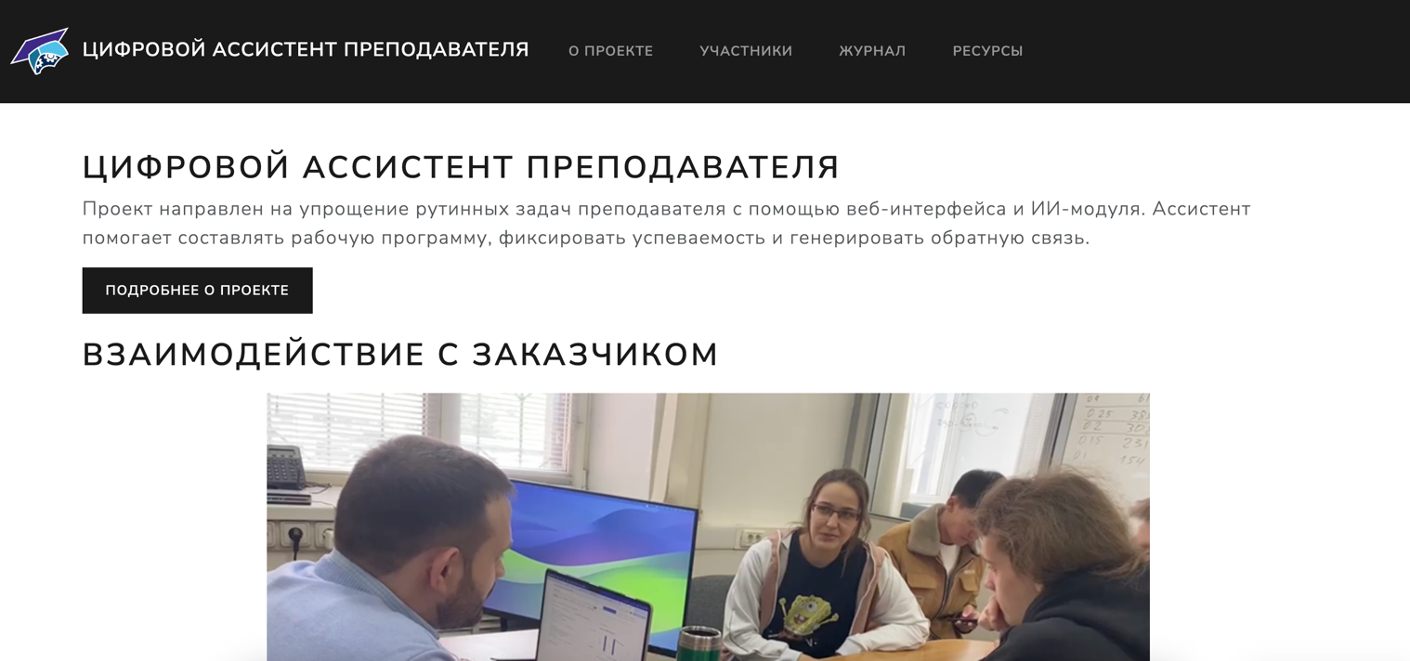

Рисунок 1, Главная страница сайта

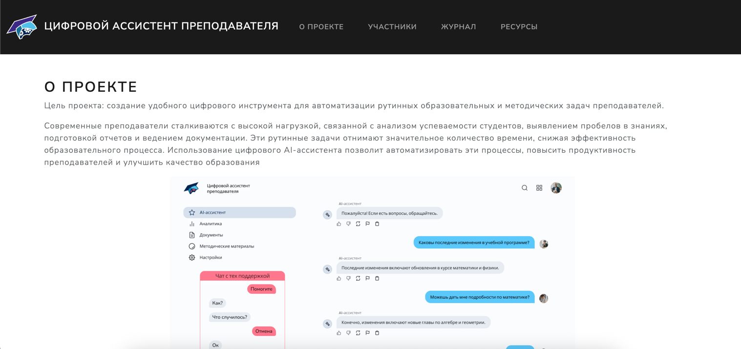

Рисунок 2, Раздел о проекте

Рисунок 3, Раздел Ход работы

Рисунок 4, Раздел команда

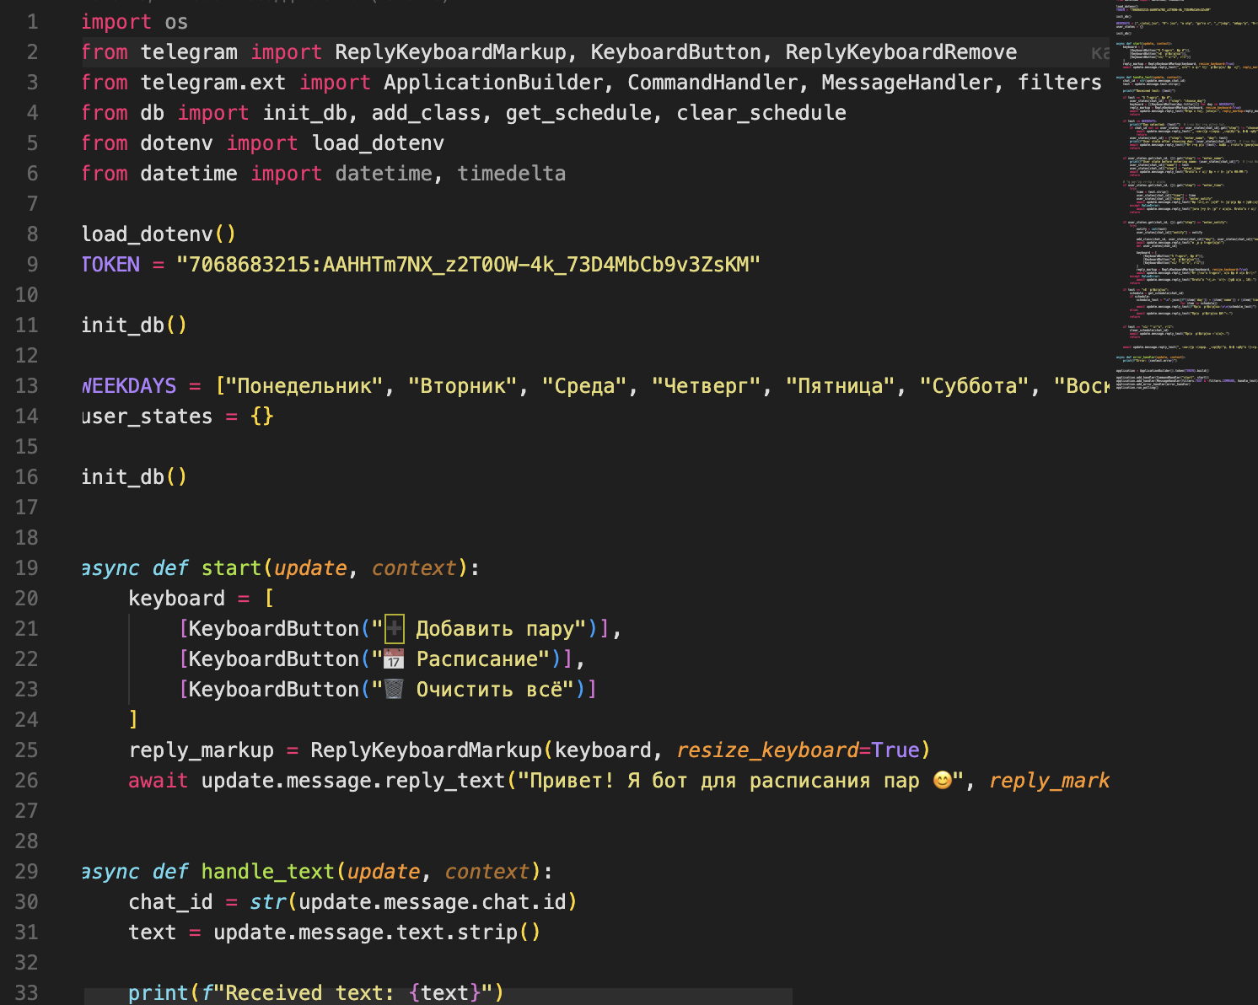

Рисунок 5, Код Telegram-бота

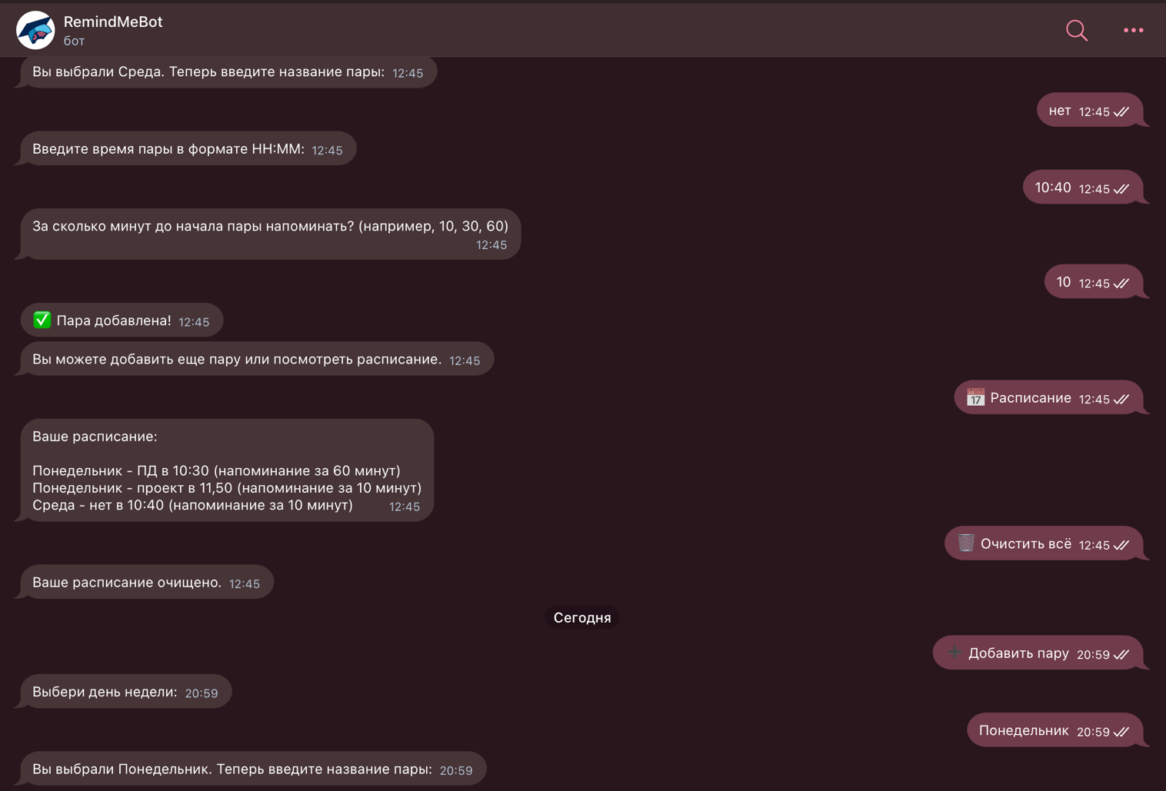

Рисунок 6, Бот в Telegram

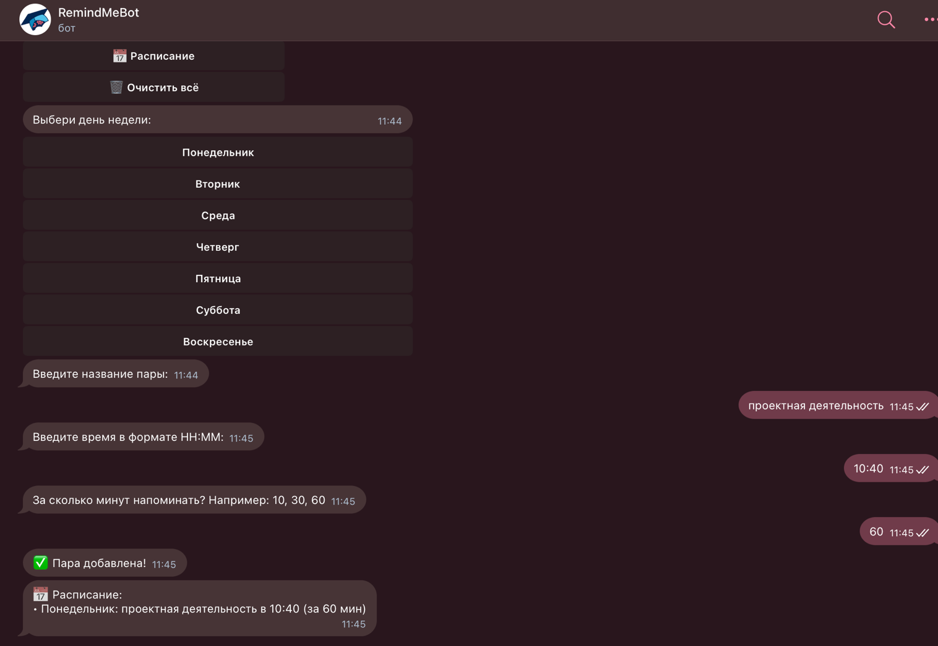

Рисунок 7, Работоспособность бота

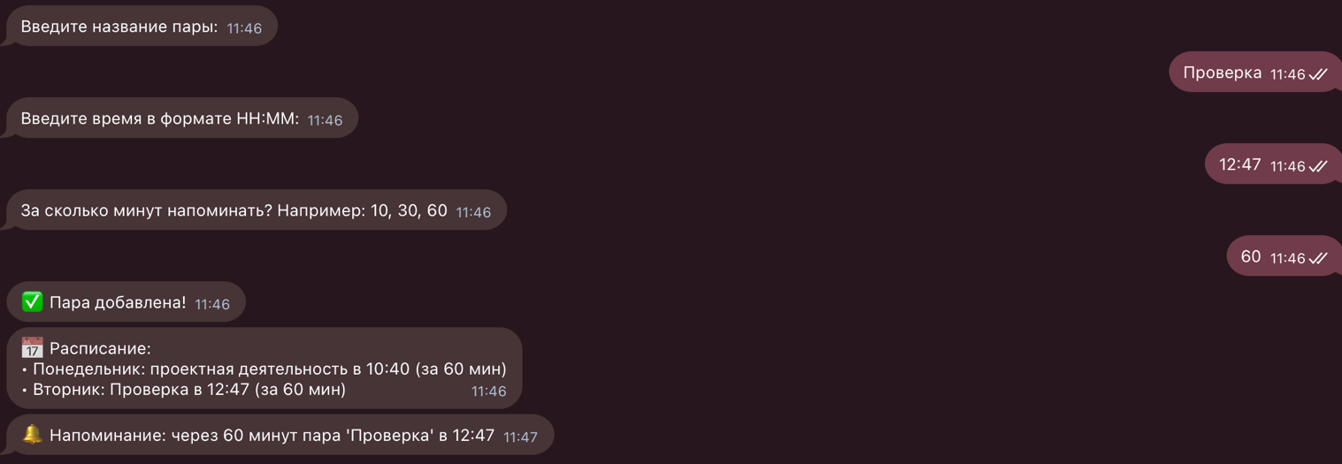

Рисунок 8, Раздел с расписанием



Рисунок 9, Логотип для проекта